COS360 – Otimização – Trabalho Prático

Gabriel Bulhões Carvalho da Paz Freire

Matheus Lomba de Rezende Conde

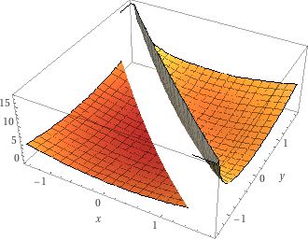 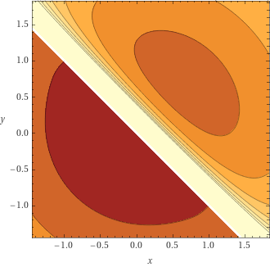

Vetor Gradiente:

Matriz Hessiana:

